Справка

о программе поддержки местных инициатив.

Принципы инициативного бюджетирования становятся всё более популярными в муниципалитетах Амурской области. В ногу с регионом идёт и Тамбовский район. Жители шести сёл (Тамбовка, Раздольное, Лермонтовка, Козьмодемьяновка, Липовка и Николаевка) активно подключились к обсуждению и участию в Программе поддержки местных инициатив.

Однако вступить в программу и сдать ее победителем можно лишь при широком участии населения, то есть жители должны принять участие в софинансировании выбранного проекта, контролировать ход его выполнения и принять участие в приемке его в эксплуатацию.

Целью Проекта является выявление и решение проблем села, на решение которых в сельсовете не хватает средств. Эти проблемы должны быть связаны с вопросами, относящимися к полномочиям сельсовета. Войти в Программу и стать победителем можно только в случае, если обеспечено выполнение двух основных условий:

– **Участие населения в подготовке и реализации Проекта**. На стадии подготовки население должно принимать непосредственное участие в выборе программы для финансирования. Чем больше жителей будет участвовать в собрании по определению проблемы и выбору программы, тем больше шансов на победу у конкурсной заявки поселения. На стадии реализации население помимо денежных средств может участвовать в проекте безвозмездным трудом, натуральным вкладом (стройматериалы, техника и т.д.). Кроме того, население должно принимать участие в мониторинге качества работ.

– **Привлечение дополнительных денежных средств для финансирования программы** (софинансирование). Софинансирование может быть обеспечено из трех источников: со стороны населения, юридических лиц (спонсоров) и местного бюджета. Софинансирование важно потому, что его наличие показывает реальную заинтересованность участников в реализации проекта, и делает их ответственными за его результаты. Кроме того, софинансирование является обязательным условием для получения субсидии из вышестоящего бюджета в соответствии с бюджетным законодательством. В рамках программы поддержки местных инициатив установлены минимальные пороги софинансирования со стороны местного бюджета поселения – 5% и населения – 3%. При этом уровень софинансирования может быть и выше - чем больше будет вклад, тем больше вероятность того, что поселение станет победителем конкурсного отбора, и получит субсидию из областного бюджета. По отношению к софинансированию со стороны юридических лиц минимального порога не установлено, но и в этом случае величина вклада увеличивает шансы на получение субсидии.

Выбору проекта и были посвящены первые общие собрания граждан, проживающих в этих сёлах. Ему предшествовало анкетирование по определению проекта, на который и будут направлены общие средства. С учетом предложений, поступивших через анкетирование, и конструктивных предложений со стороны присутствующих сельчан, активных обсуждений было принято решение жителей сёл участвовать в программе местных инициатив и был выбран сам проект.

Вторые собрание жителей, которые прошли в октябре текущего года, были посвящены итоговому обсуждению проекта и определению денежного вклада жителей в реализацию проекта. В ходе обсуждения проекта жителям сёл был сделан чёткий акцент на том, что жители села несут и ответственность за сохранность объекта, нельзя быть равнодушными к людям, которые ломают то, что общими усилиями построено.

Жители села Тамбовка особую активность проявляют в этом процессе отнюдь не случайно. На протяжении трёх лет жители села, бюджет Тамбовского сельсовета и просто предприятия, индивидуальные предприниматели Тамбовского района и в целом Амурской области начали строительство Детского парка.

Строительству Детского парка послужило то, что в наш век телевидения и всеобщей компьютеризации общества дети стали много времени проводить возле телевизора или компьютера, вместо того, чтобы гулять на улице. А ведь именно в юном возрасте у человека закладывается фундамент, который служит базой для личностного становления в обществе и физического развития.

Кроме того, строить Детский парк нужно ещё и потому, что есть подходящая для этого место и подходящая для этого программа.

Жители села Раздольное большинством голосов на общем собрании выбрали проект «Обустройство площадки и установка тренажёров на стадионе». Надеемся, что совместное дело на благо малой родины несколько сплотит жителей села и органы власти, а живым примером послужит, удачная реализация программы поддержки местных инициатив создаст хороший прецедент, который даст свои плоды в будущем, ведь поддержка народных начинаний продолжится.

На стадионе в селе Раздольное планируется асфальтировать площадку, установить тренажеры, благоустроить баскетбольную площадку и установить малые архитектурные формы (лавочки). Выбор сельчан именно этого Проекта не случаен, село славится своими спортивными традициями и достижениями. Ежегодно на территории села проводится турнир по вольной борьбе, посвященный Герою социалистического труда Григорию Пантелеевичу Котенко.

Неравнодушно к проблемам села Агрофирма «Партизан», на протяжении трёх лет предприятие направляет средства на асфальтирование дорог в черте населённого пункта, в 2018 году агрофирма направила средства и на асфальтирование баскетбольной площадки на стадионе села Раздольное.

В небольшом селе Лермонтовка жизнь тоже не стоит на месте. На общем собрании жители села единогласно решили участвовать в Программе поддержки местных инициатив с проектом «Освещение жилых кварталов и общественных объектов». Наиболее подробно о своём проекте расскажет председатель инициативной группы Слинчук Наталья Викторовна.

Как обустроить парк отдыха, если проблем в Козьмодемьяновском сельсовете много, а доходов на решение их крайне недостаточно. Это стало возможно благодаря проекту поддержки местных инициатив. Жители села очень активно приняли участие в определении Проекта, с которым сельсовет выйдет на конкурс для получения финансовой поддержки из областного бюджета в 2019 году. На территории села находится пансионат «Приозёрье», в который приезжают ежегодно около 1 000 отдыхающих, кроме того, и жители села нуждаются в благоустройстве парка, который пользуется популярностью у всех жителей села и гостей.

Обустройство парка начнем с малого. Асфальтируем дорожку и установим светильники вдоль неё и малые архитектурные формы (лавочки). В дальнейшем планируется сделать и велосипедную дорожку.

Жители готовы вкладывать деньги в социальные проекты и держат это на контроле.

Уже второй год на озере в черте с. Липовка цветут лотосы, посаженные в 2016 году кандидатом сельскохозяйственных наук Павлом Жирновым.

Чтобы сохранить эту красоту жители села Липовка выбрали проект **«**Обустройство озера лотосов».

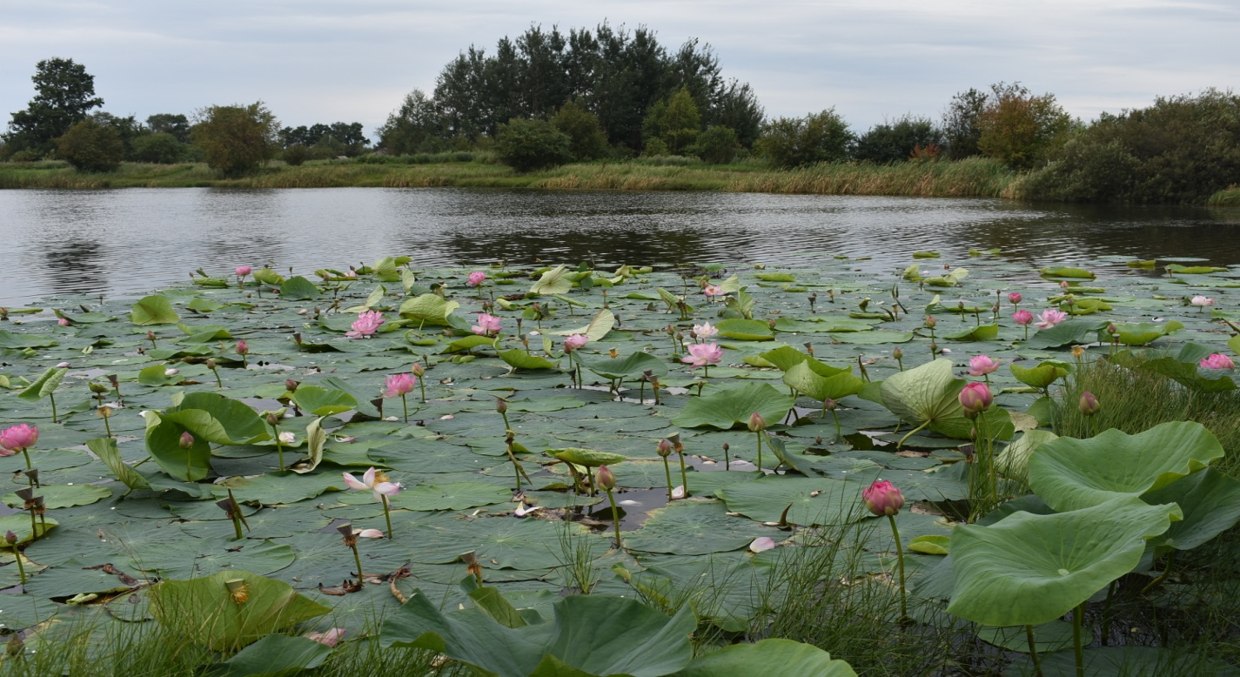

В рамках проекта планируется строительство мостка над водной гладью, установка беседки «Солнышко», стол со скамьями и навесом, установка дивана на металлических ножках, светильниками на солнечных батареях.

Жители села Николаевка единогласно выбрали проект «Обустройство игровых площадок». Очень активно работает инициативная группа, и в своём докладе Нестеренко Наталья Викторовна расскажет о совместной работе над реализацией проекта.

Таким образом, в 2019 году на реализацию проекта планируется привлечь денежных средств в объёме 9 097,0 тыс.руб, в том числе бюджет области – 5 900,0 тыс.руб., бюджет сельсовета - 1 940,0 тыс.руб., население - 857,0 тыс.руб. и спонсоры 400,0 тыс.руб.

В настоящее время села нашего района готовят документы на конкурс, в частности:

1. Направлены сметы на согласование в ГКУ «Строитель» по Николаевскому , К-Демьяновскому и Тамбовскому сельсоветам.
2. Составляются смета по Раздольненскому и Лермонтовскому сельсовету.
3. Составляется проект заявки
4. Монтируются слайды.
5. Вносятся документы в соответствующие структуры о праве собственности сельсовета.

После подведения итогов конкурсного отбора, публикуются списки победителей, утверждается распределения субсидии с обязательным заключением Соглашения с администрацией сельсовета.

После подписания Соглашения начинаются следующие этапы реализации проекта:

1. Конкурентные процедуры (определение непосредственного исполнителя работ по проекту в соответствии с законодательством о контрактной системе в сфере закупок).
2. Вклад населения и спонсоров
3. Выполнение работ
4. Контроль (строительный надзор за выполнением работ)
5. Приёмка работ.

Активность шести сёл Тамбовского района, которые включились в реализацию Проекта местных инициатив благоприятно отразилась и на жителей других населённых пунктов, которые уже начали задумываться о своих Проектах.

Администрация района окажет методическую помощь тем сёлам, которые выразят желание реализовать свои проекты в 2020 году.

Заместитель главы Администрации

района по экономике и финансам - начальник

Финансового управления С.С.Евсеева